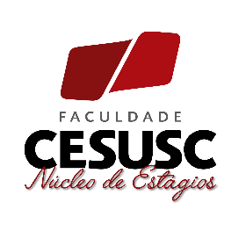

OPORTUNIDADE DE ESTÁGIO EM RECURSOS HUMANOS

Vaga de estágio – RH
CIEE-Vaga 301599
Funções:
auxiliar no acompanhamento do cronograma de treinamentos; auxiliar no desenvolvimento de ações de sustentabilidade; auxiliar no desenvolvimento de ações motivacionais para colaboradores; auxiliar na aplicação de treinamentos para equipe do hotel.

Carga horário: 06h00
Bolsa: 800,00 + auxílio transporte
Local: Centro

Para que a empresa saiba do seu interesse na oportunidade, faça seu encaminhamento pelo site do ciee/sc. Em caso de dúvidas: selecao@cieesc.org.br

Florianópolis, 04/03/2021
Atenção! A vaga poderá ser fechada a qualquer momento.

